# iSCSI Target és Initiator

## Cél

Ügyfelünk, a Pöcök Presszó szeretne biztonságos, gyors és skálázható adat tárolást, valamint elérést biztosítani a hátsó szeparéban zajló illegális pókerversenyek és egyéb szerencsejátékok, fogadások eredményei nyilvántartása és későbbi statisztikai feldolgozása számára.

Mint törzsvendégük és egyben megbízható beszállítójuk először is egy kiváló minőségű alig használt HP Proliant DL360 Gen8-as szerver megvásárlását javasoltuk (ami télen fűtésre, nyáron backup célokra alkalmas).

Storage megoldásként Fiber Channel hálózat kialakítása volt az első koncepció, de ez a pénzügyi osztály rövidlátása és korlátoltsága folytán zátonyra futott. Így kompromisszumos megoldásként iSCSI rendszer beüzemelése mellett döntöttünk.

Az adatbázis-kiszolgáló és egyéb szükséges szoftverek kiválasztása, tervezése, telepítése egy következő projekt keretében fog megtörténni.

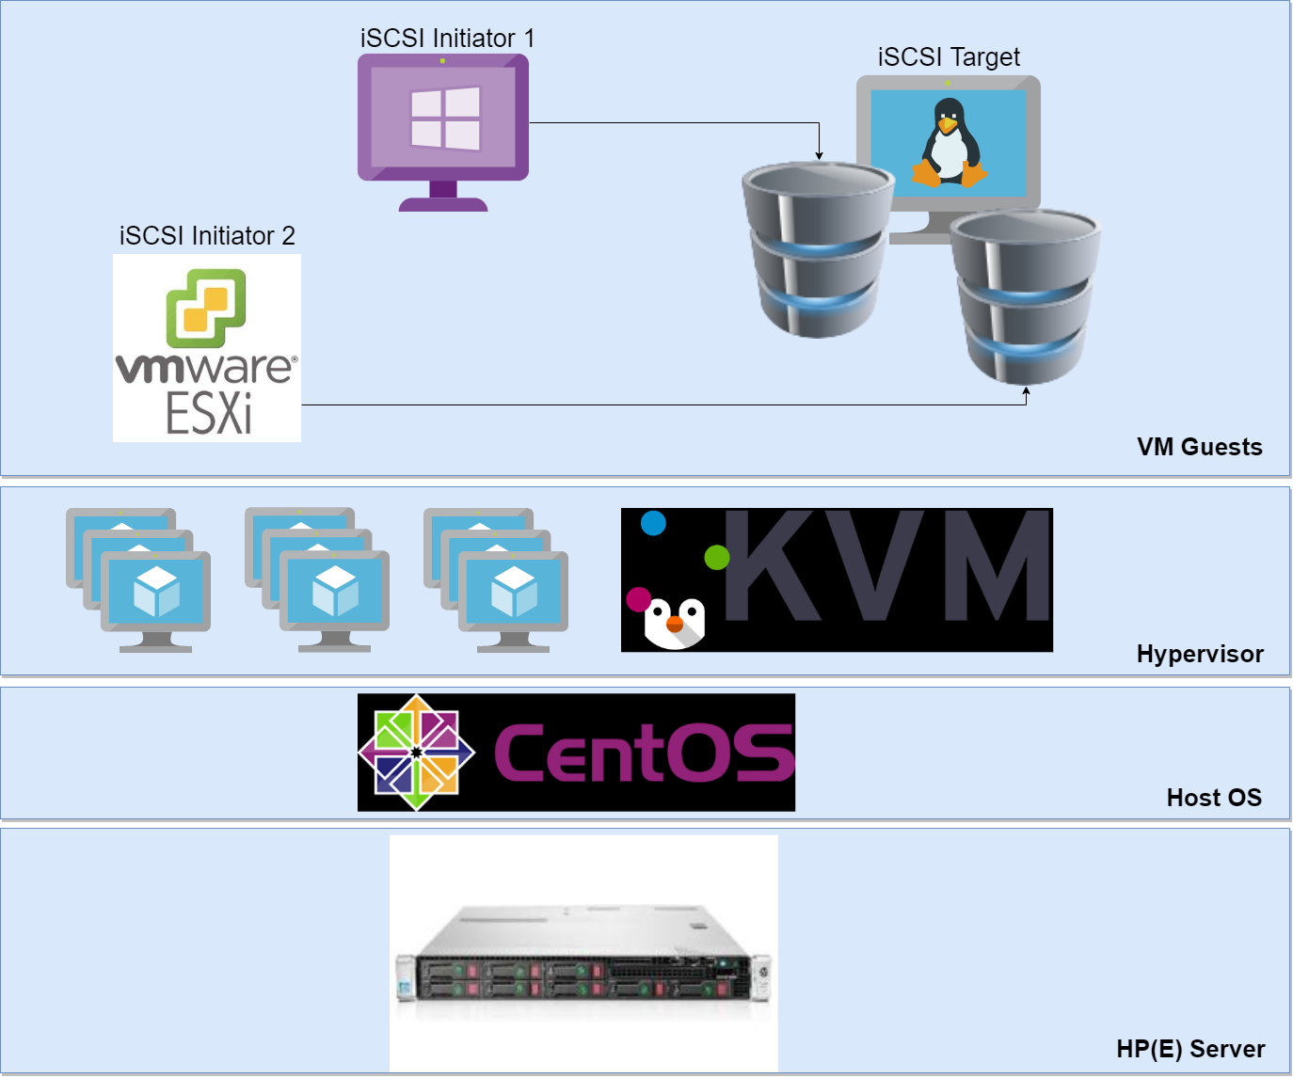

## Szerver

HP Proliant DL360 gen8, 32 GB Ram, 1 Intel Xeon 2450L 8C Processzor, 2x450 GB HDD

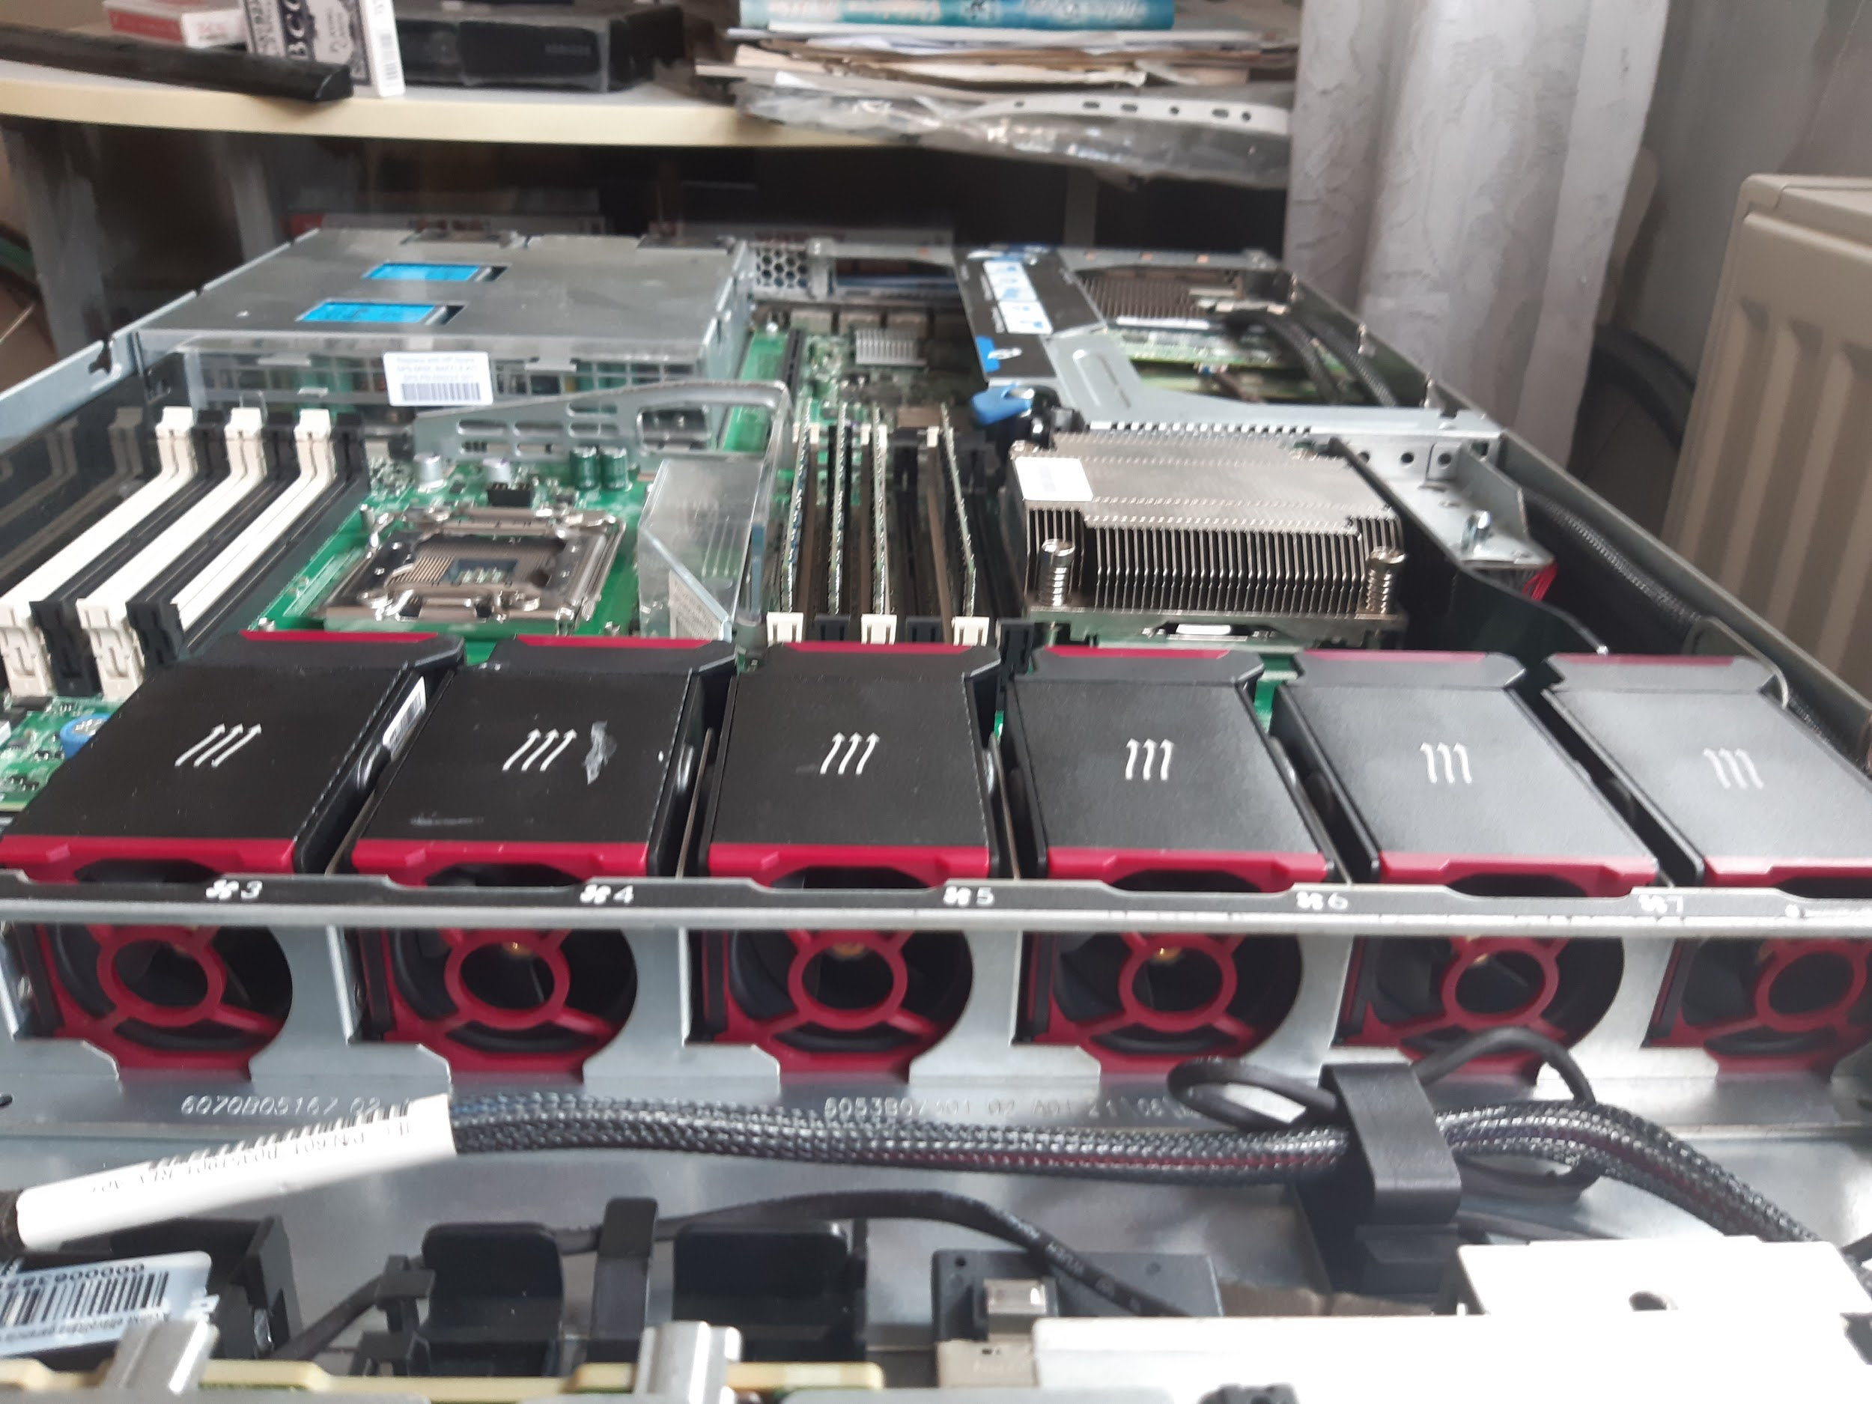

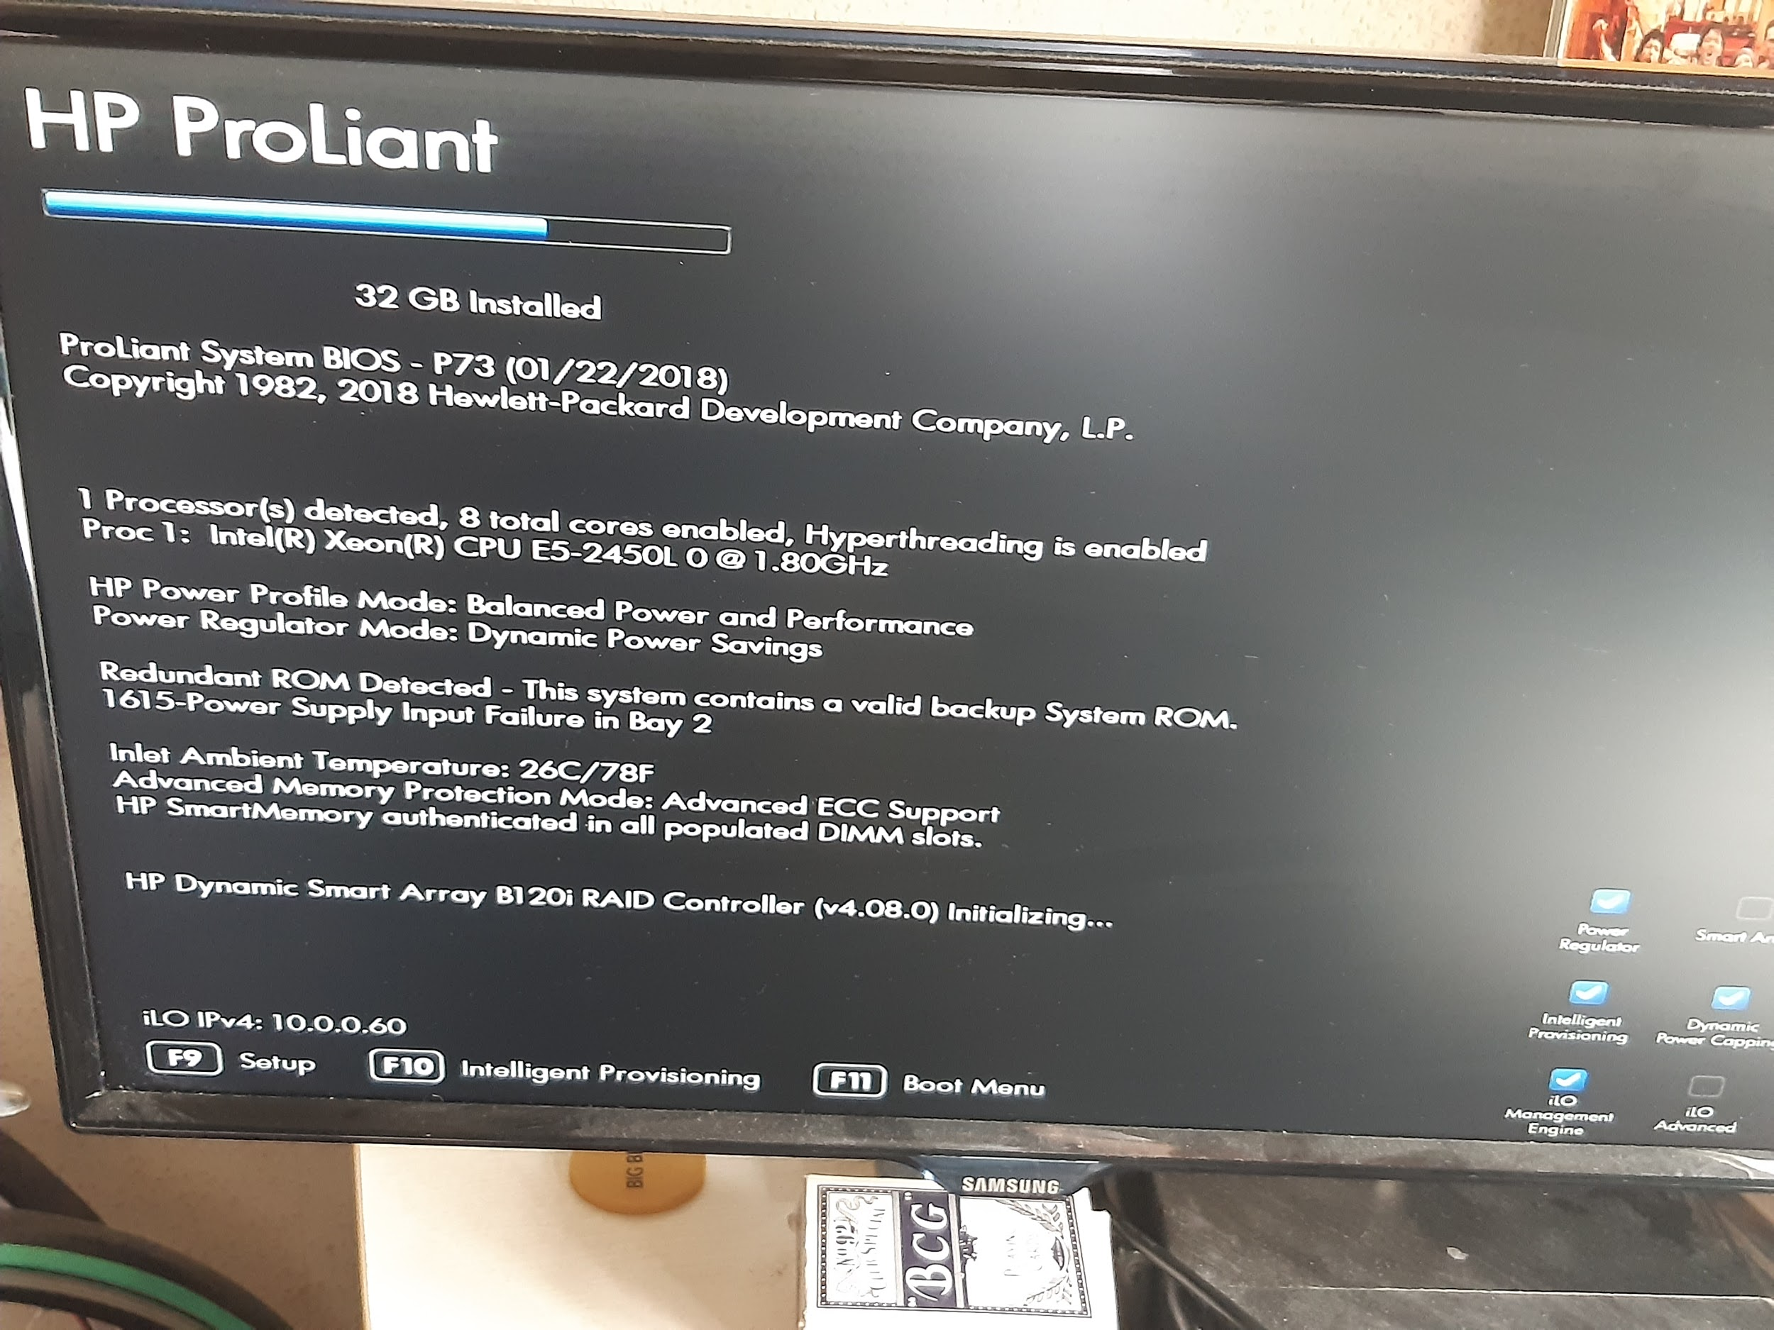

## Operációs rendszer

CentOS 8 alap szerver konfiguráció (CentOS-8.2.2004-x86_64-dvd1.iso) telepítés után frissítve.

A host IP címe a helyi hálózaton 192.168.0.66.

## Hypervisor

Legfrissebb KVM. A „Cockpit” engedélyezésével böngészőből a KVM alapfunkciói is elérhetők a https://192.168.0.66:9090 címen.

systemctl enable --now cockpit.socket

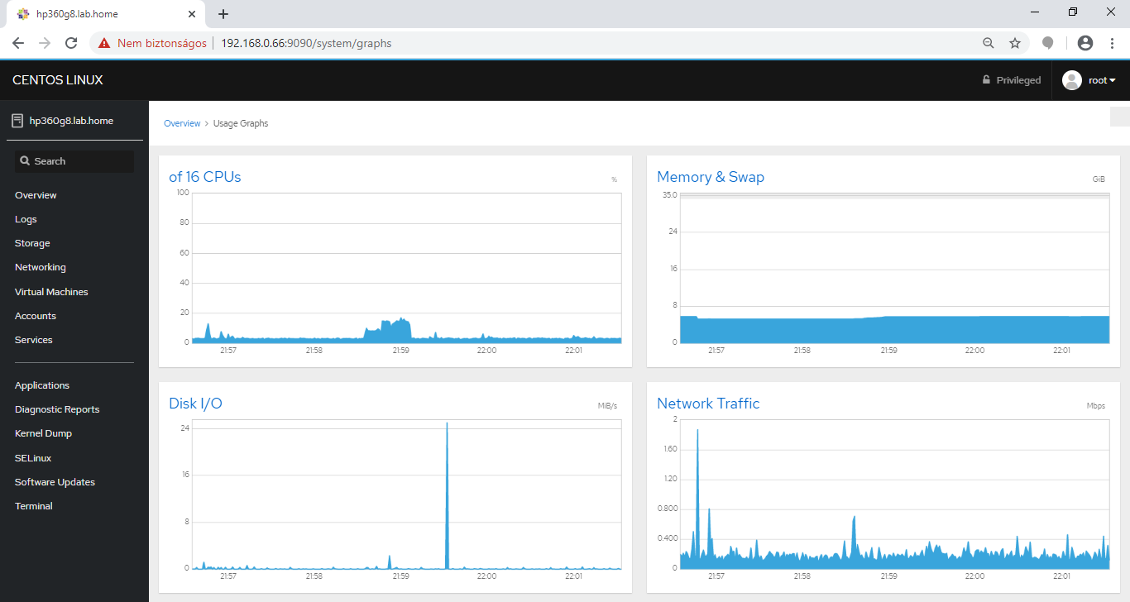

## iSCSI Target

Az iSCI target-ek egy CentOS 8 virtuális géphez csatolt meghajtón lesznek.

Először készítünk egy „T_CentOS” nevű VM-et.

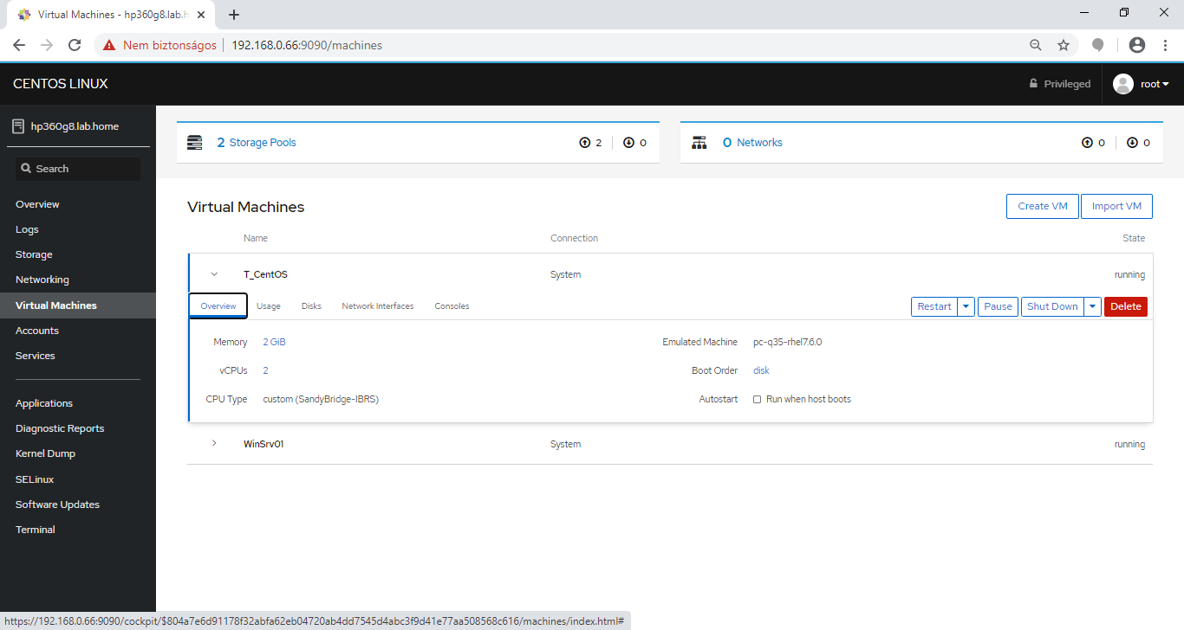

Egy 10 Gigabájtos plusz meghajtót csatolunk a CentOS VM-hez. Ezen lesznek az iSCSI target-ek.

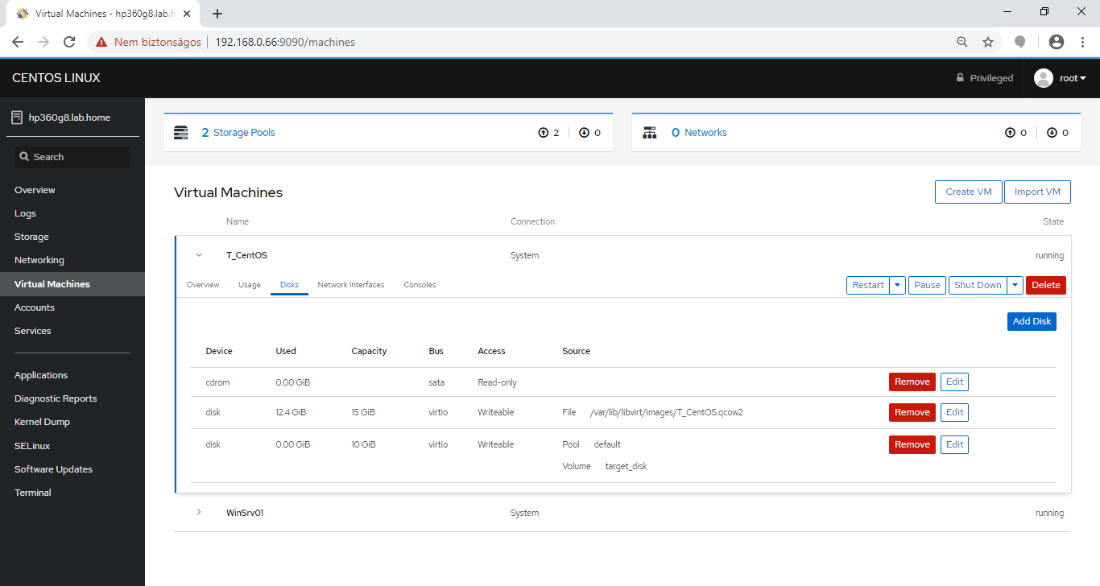

Feltelepítjük az operációs rendszert a szokásos módon a korábban letöltött ISO fájlból.

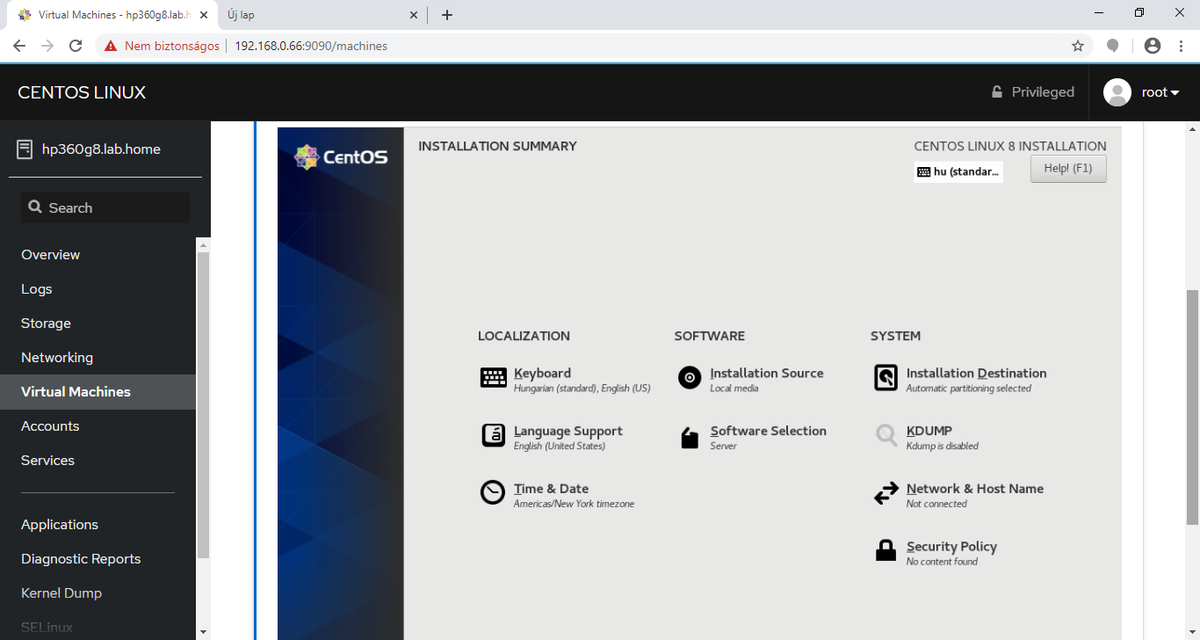

A szoftver beállításoknál csak a System Tools-t és a File and Storage Server támogatást választjuk ki.

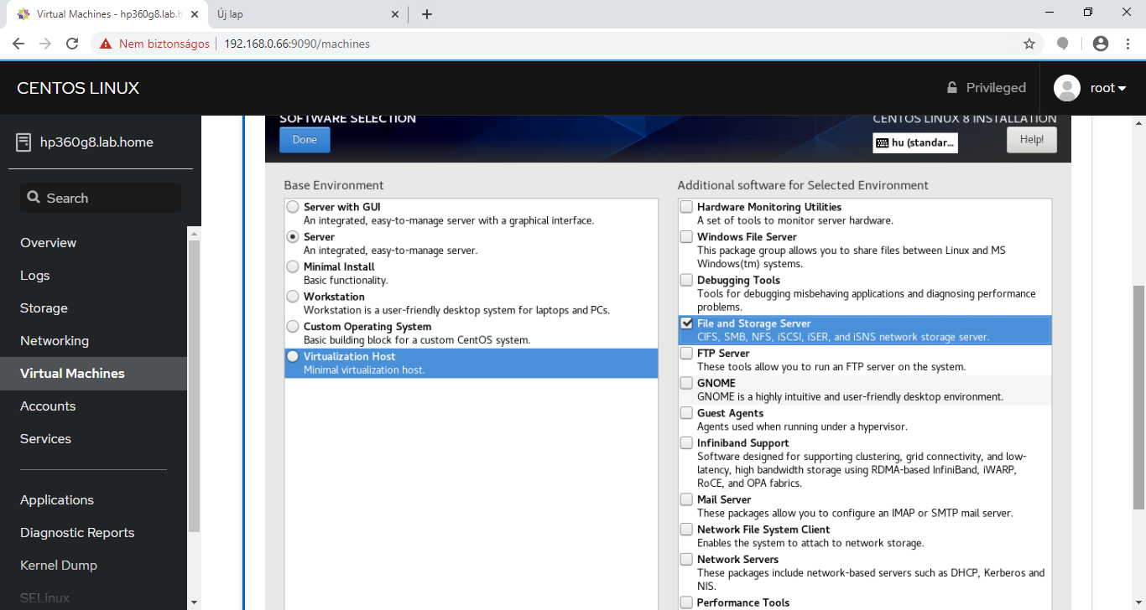

Ha a telepítés lezajlott, frissítjük az operációs rendszert.

yum update

yum -y upgrade

Tűzfal kikapcsolása

systemctl stop firewalld

systemctl disable firewalld

systemctl status firewalld

Kulturáltabb megoldás a 3260-as port átengedése a tűzfalon, ezt később beállítjuk.

Ellenőrizzük a meghajtók meglétét és elérhetőségét az fdisk -l paranccsal.

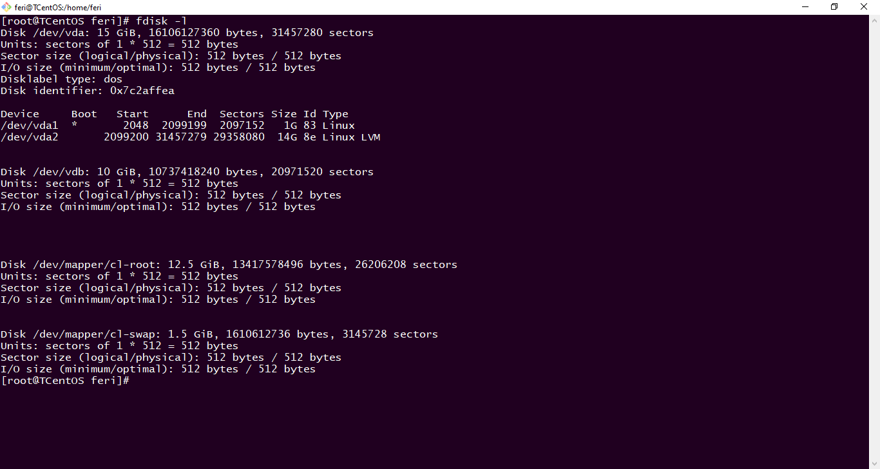

Létrehozzuk a fájlrendszert a “Target” meghajtón.

mkfs.ext4 /dev/vdb

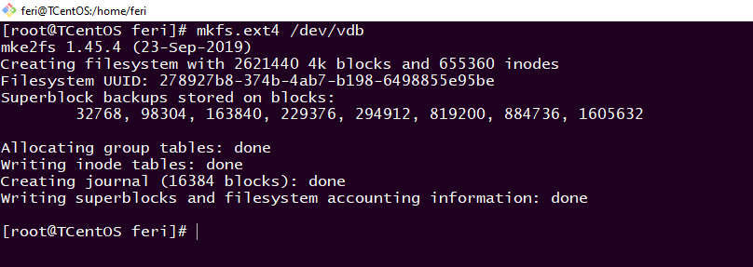

Mount-oljuk a létrehozott fájlrendszert a használathoz:

mkdir /storage

mount -t ext4 /dev/vdb /storage

Ellenőrizzük a fájlrendszert a df -h paranccsal.

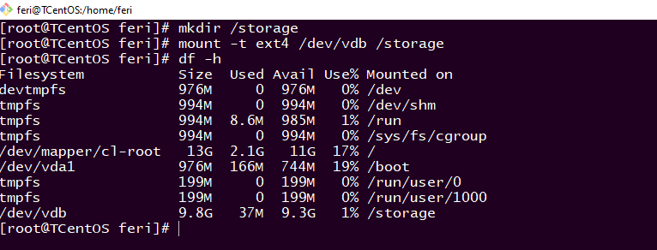

Rögzítjük a fájlrendszert /etc/fstab fájlban, hogy újraindítás után is elérhetőek legyenek.

/dev/vdb /storage ext4 defaults 0 0

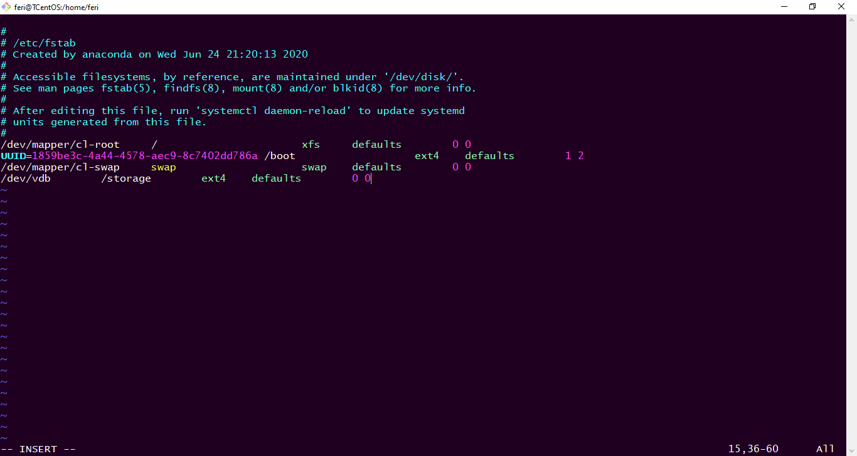

Telepítjük az iSCSI Target-hez szükséges csomagot

yum install -y targetcli

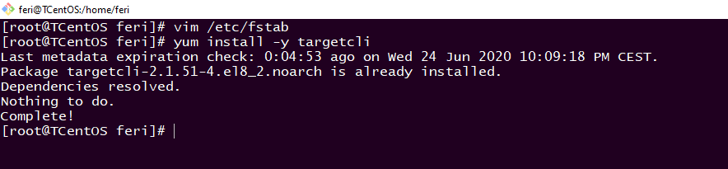

(már fenn volt)

Engedélyezzük a targetcli szolgáltatást, hogy újraindításkor is menjen és remélhetőleg megmaradjon a mentett konfiguráció.

systemctl enable target.service

A targetcli command line parancsokkal megkreáljuk az iSCSI targeteket.

targetcli

ls

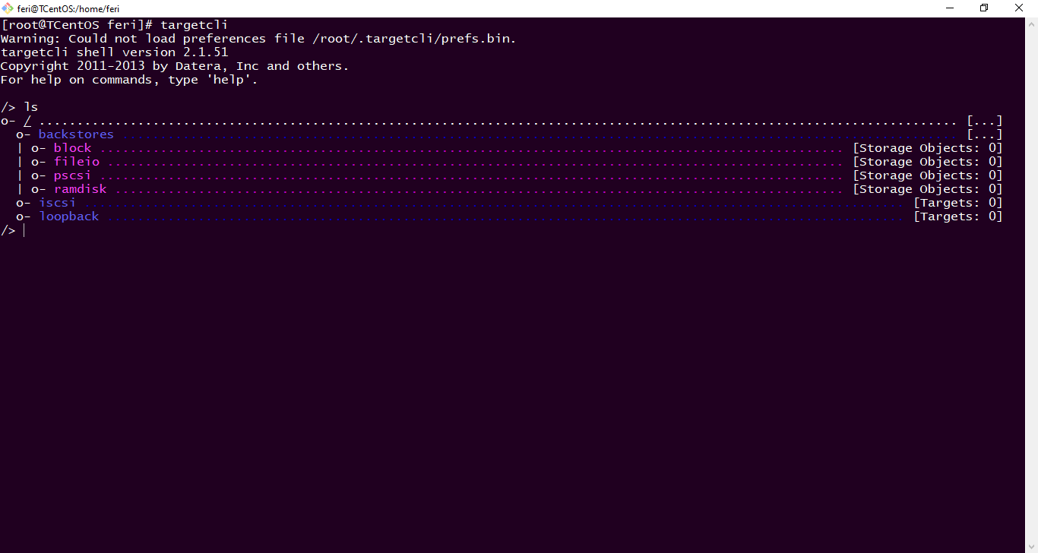

Kezdetben az egész üres.

Virtuális tárolók létrehozása

cd ./backstores/fileio

create disk1 /storage/disk1.img 4G

create disk2 /storage/disk2.img 5G

ls

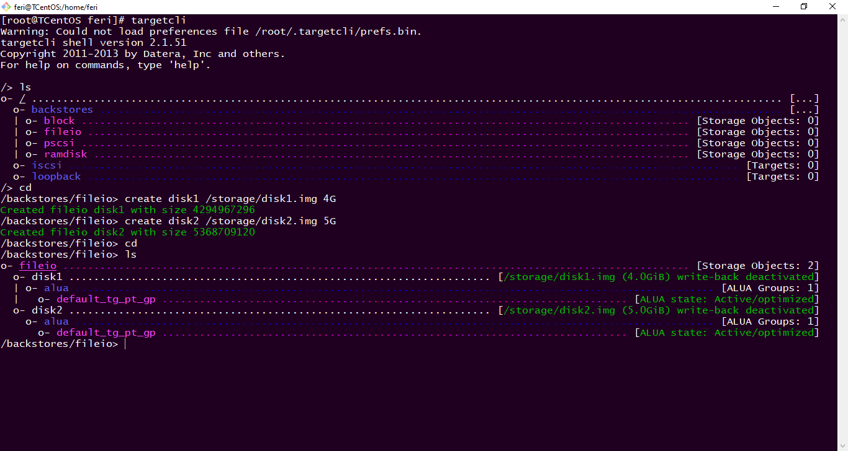

A fenti virtuális storage-eket elérhetővé tesszük a hálózaton lévő többi gép számára.

cd /iscsi

create iqn.2020-06.lab.home:storage.target1

create iqn.2020-06.lab.home:storage.target2

ls

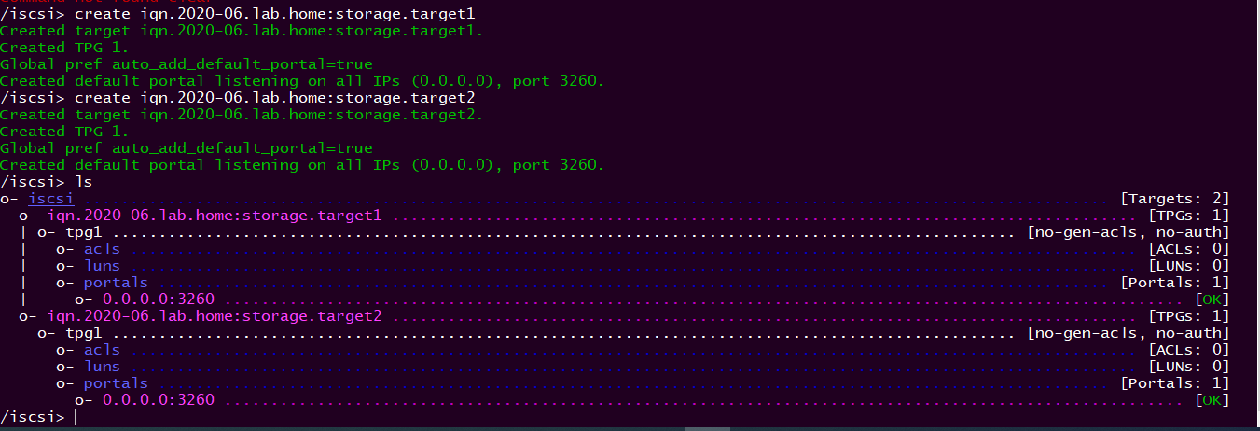

Beállítjuk a portal IP címeket. A 0.0.0.0 is jó most, de szebb megoldás, ha az IP címet beírjuk.

cd iqn.2020-06.lab.home:storage.target1/tpg1/portals/

delete 0.0.0.0 3260 # mindkét portálról törölni kell először!

create 192.168.1.100

Megadjuk a LUN-okat a megfelelő helyeken (luns) kiadott alábbi parancsokkal:

create /backstores/fileio/disk1

create /backstores/fileio/disk2

Megadjuk a szükséges paramétereket a működéshez.

/iscsi/iqn.20....target0/tpg1> set attribute authentication=0

/iscsi/iqn.20....target0/tpg1> set attribute generate_node_acls=1

/iscsi/iqn.20....target0/tpg1> set attribute demo_mode_write_protect=0

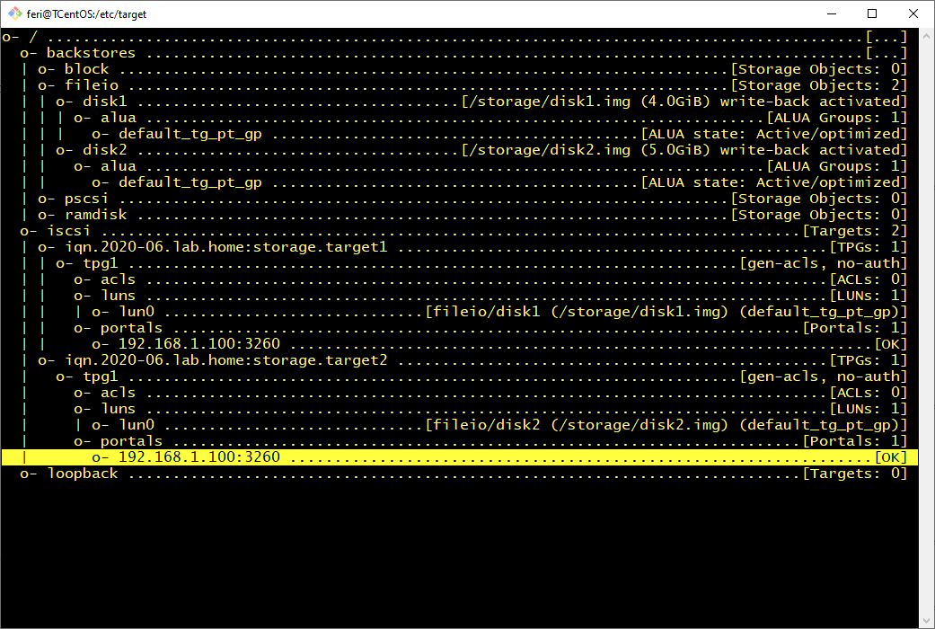

Kilépés a targetcli-ből

exit

A rendszer automatikusan menti a konfigurációt.

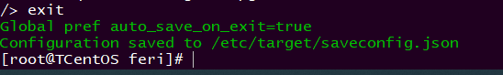

## iSCI Initiator 1.

Windows 2019 Server VM “WinSrv01” néven

IP Cím:192.168.0.200

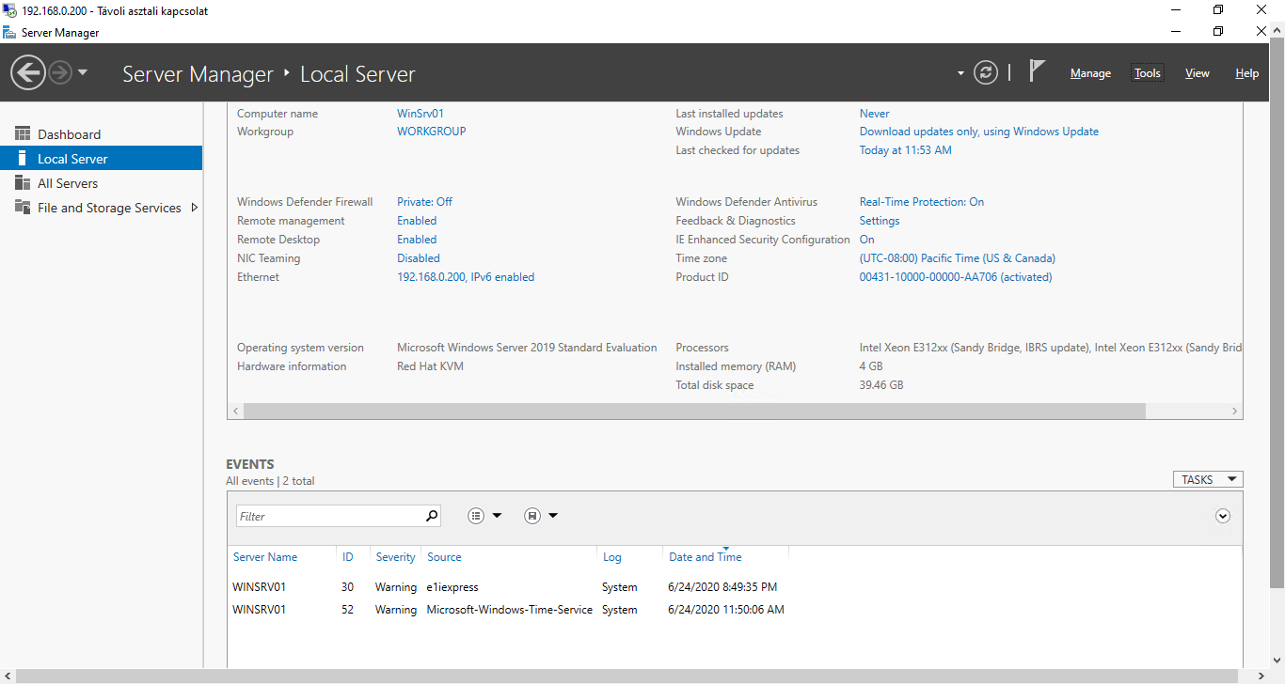

iSCSI Initiator service bekapcsolása és targetek felderítése

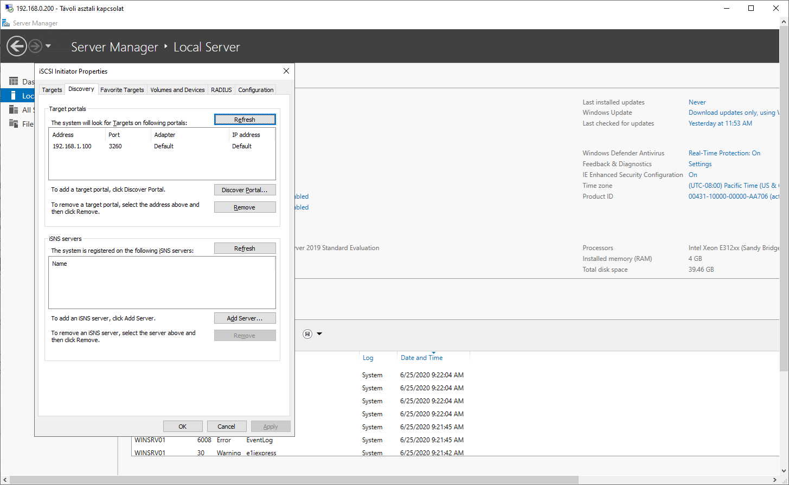

A “target1”-hez kapcsolódunk.

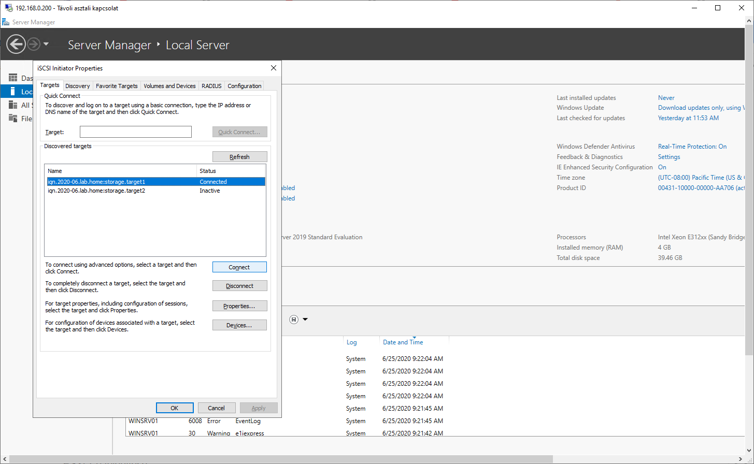

A Disk Managment-ben megjelenik az új meghajtó.

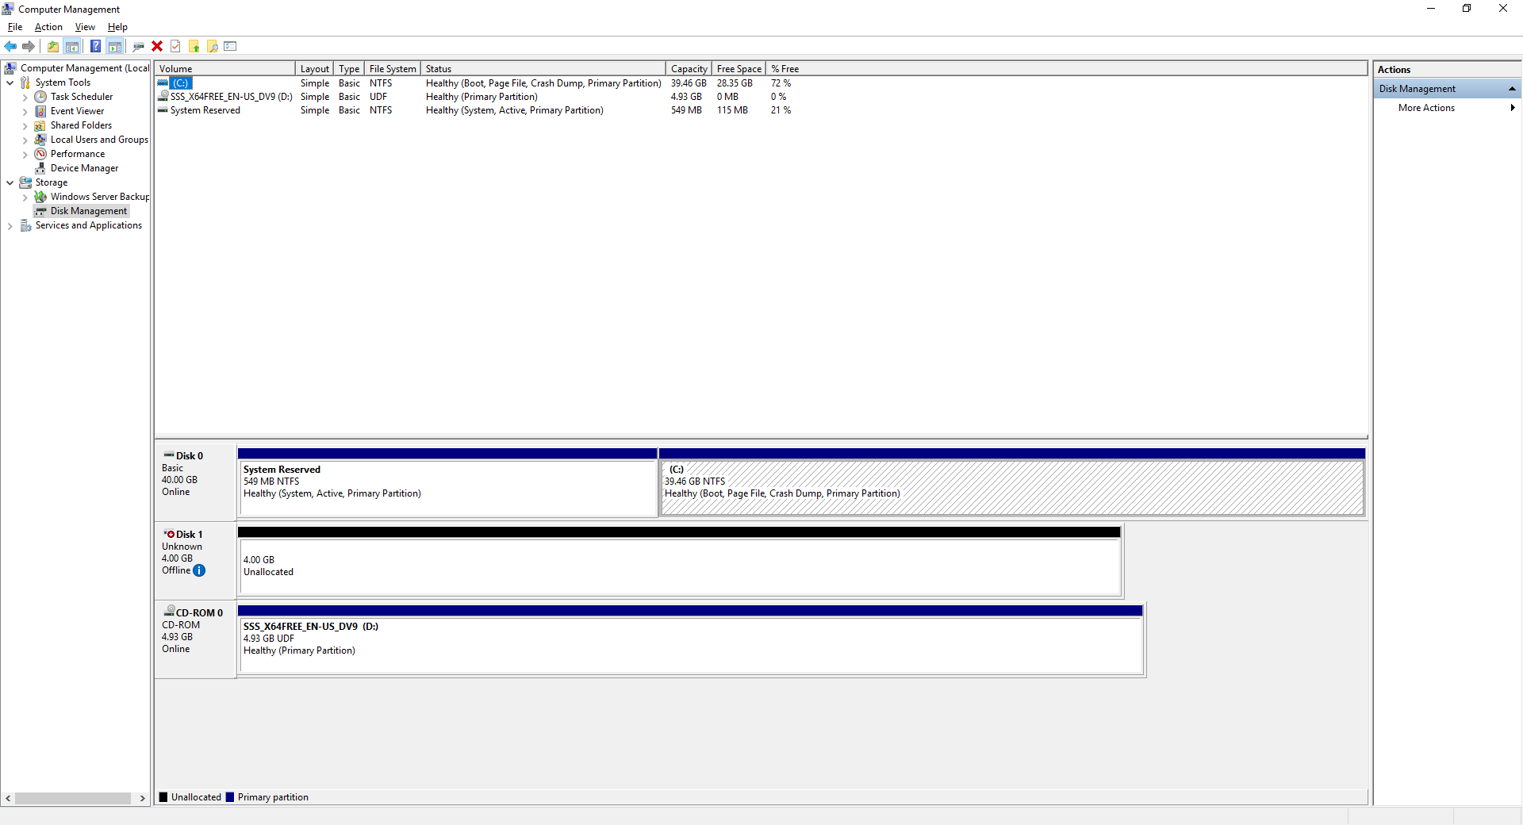

Online-ba tesszük, inicializáljuk, partició(ka)t hozunk rá létre és megformázzuk.

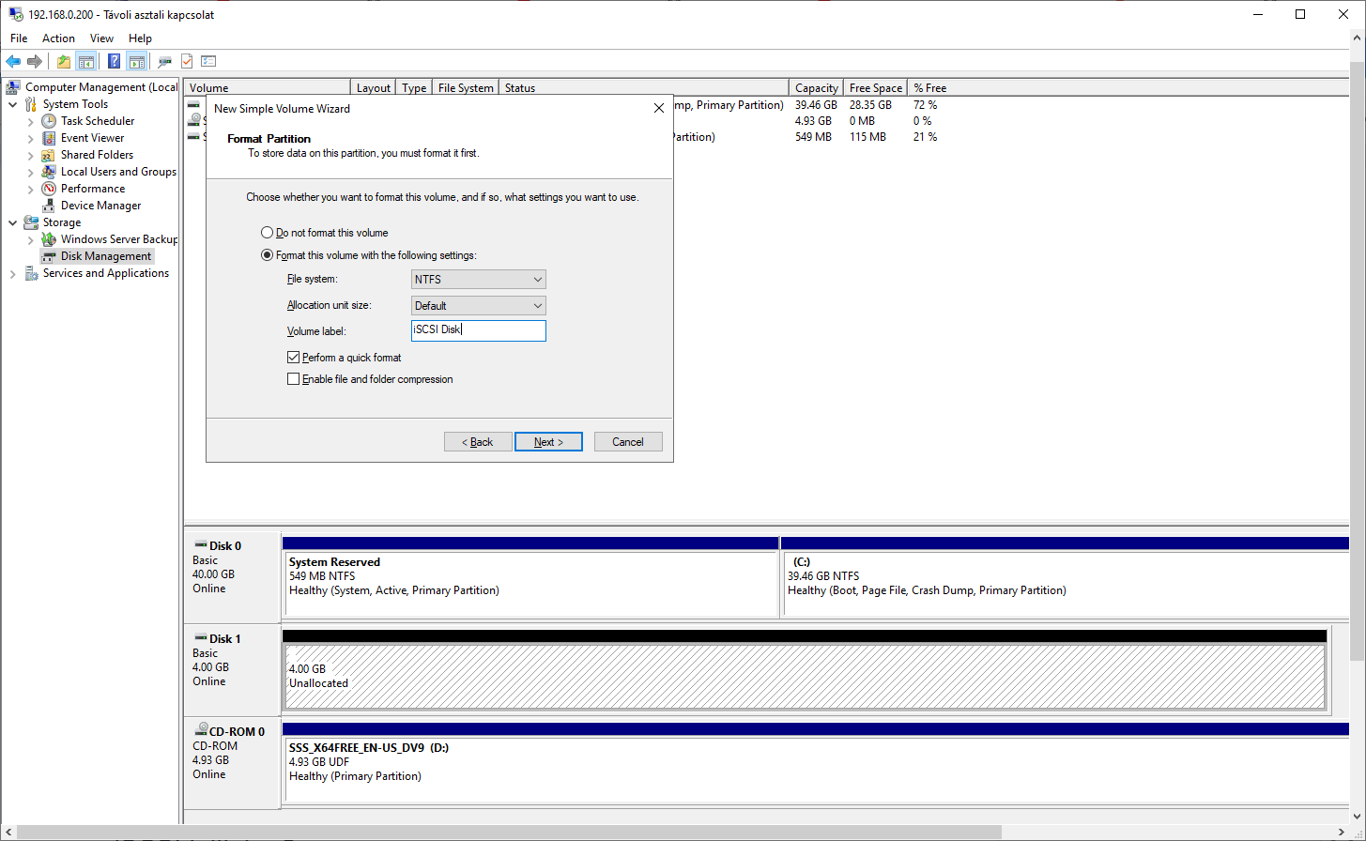

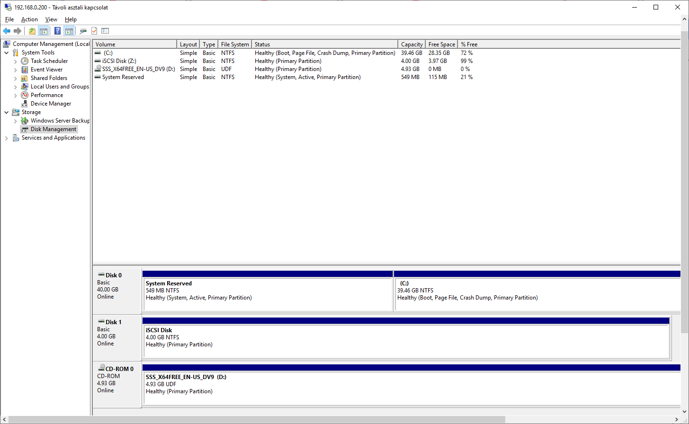

Most már használhatjuk vadonatúj fájlrendszerünket.

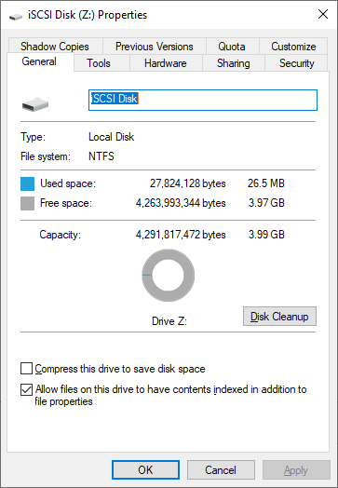

Egy fájl létrehozásakor, felülíráskor szépen látszanak az iSCSI parancsokat tartalmazó csomagok áramlása.

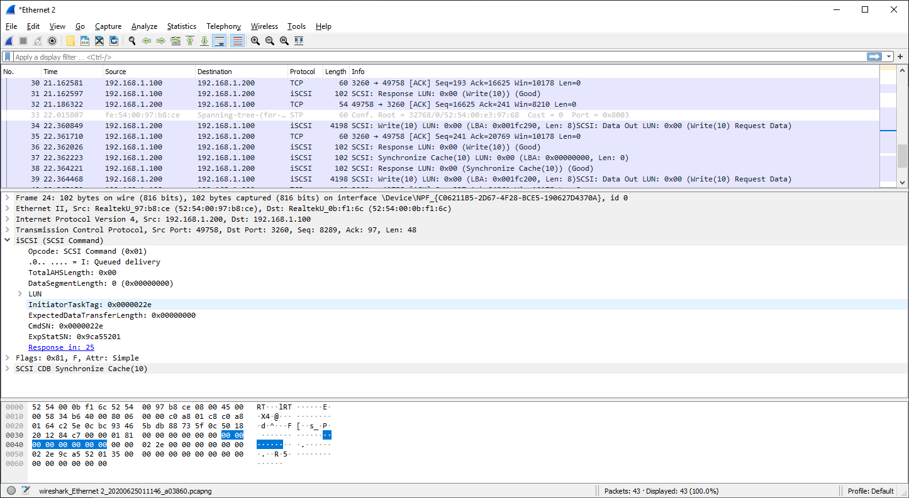

## iSCSI Initiator 2.

ESXi 7.0 telepítése

Egyelőre nem akar összejönni, nem talál meg semmilyen diszket :-(

Itt valami kompatibilitási problémák vannak az ESXi és a KVM között.

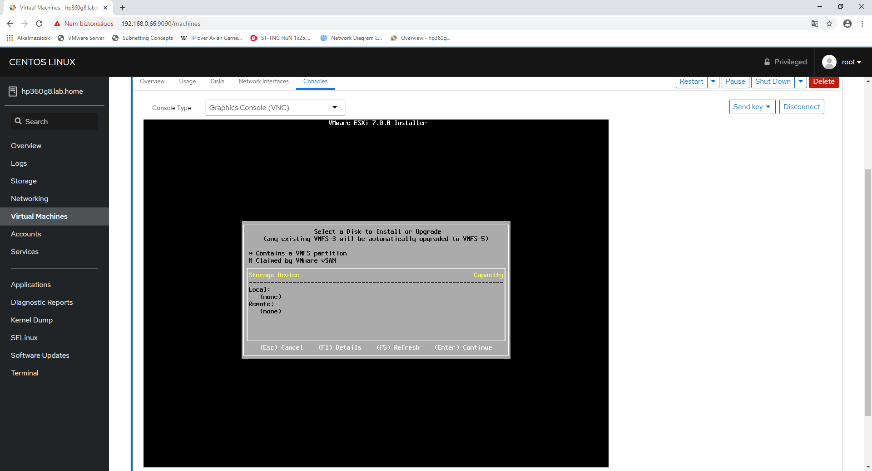

Ezért kibéreltük az Ingram Micro szuperszerverén egy kis helyet és oda telepítettük fel az ESXi-t.

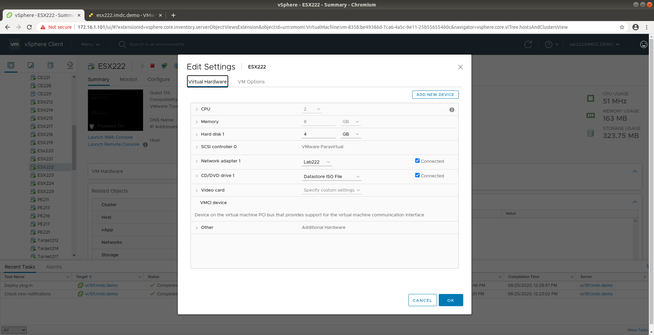

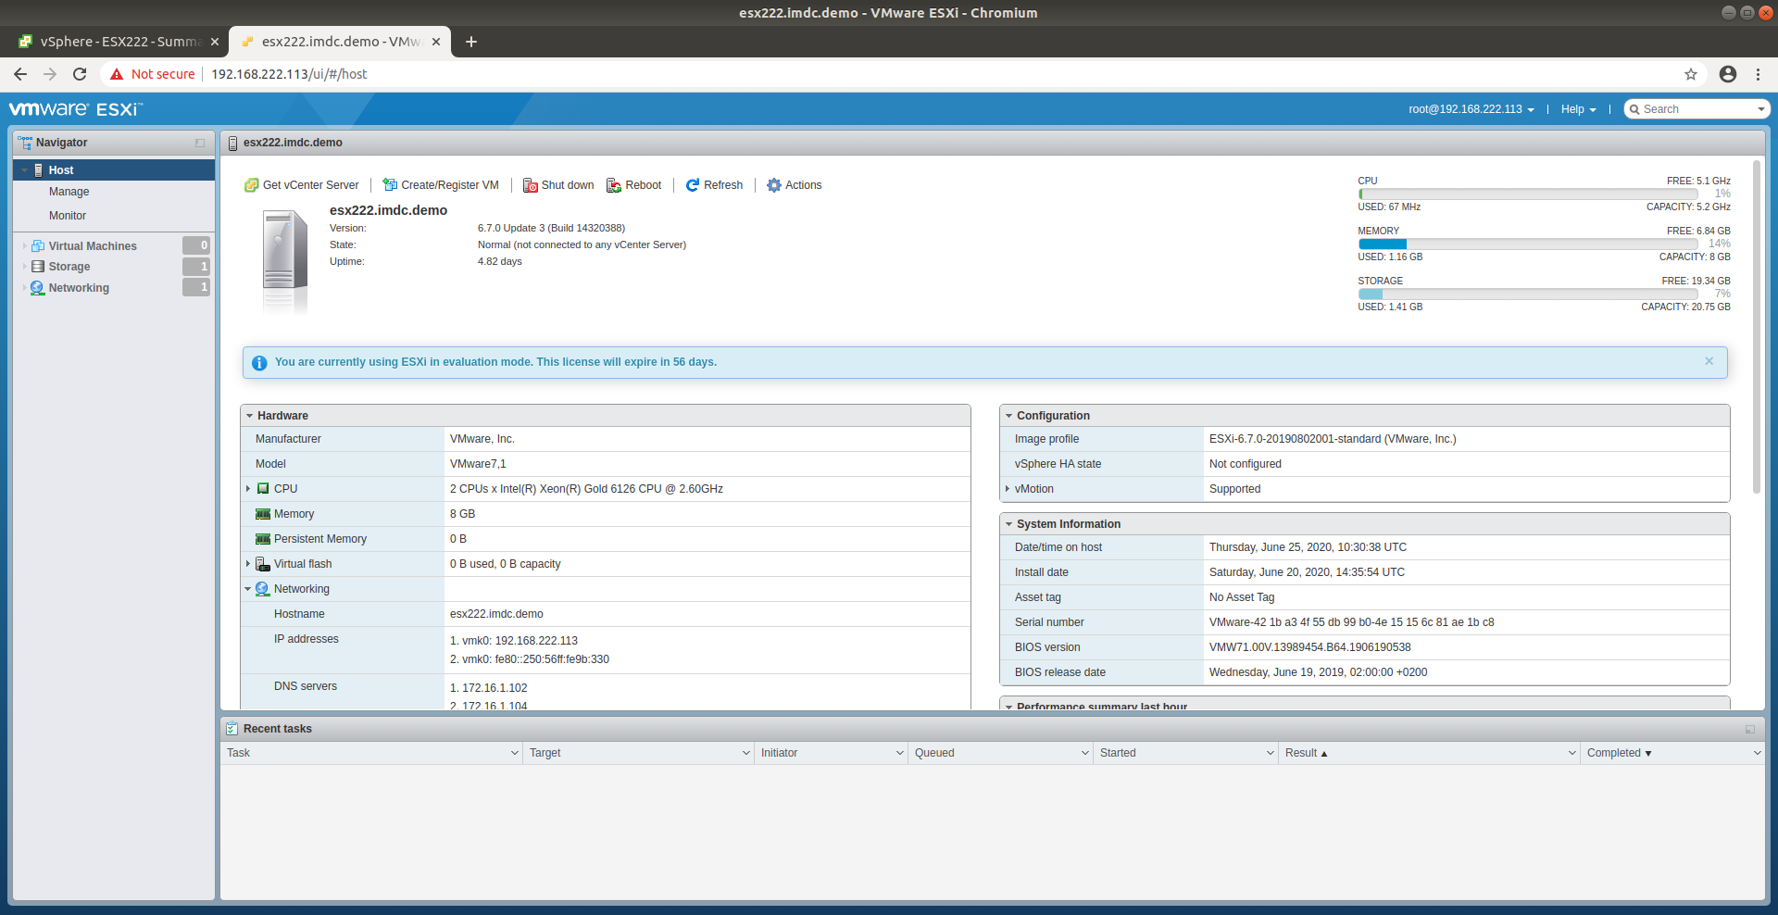

Hogy az ESXi “iSCSI initiator”-ként működhessen, először egy szoftveres iSCI adaptert kell konfigurálnunk.

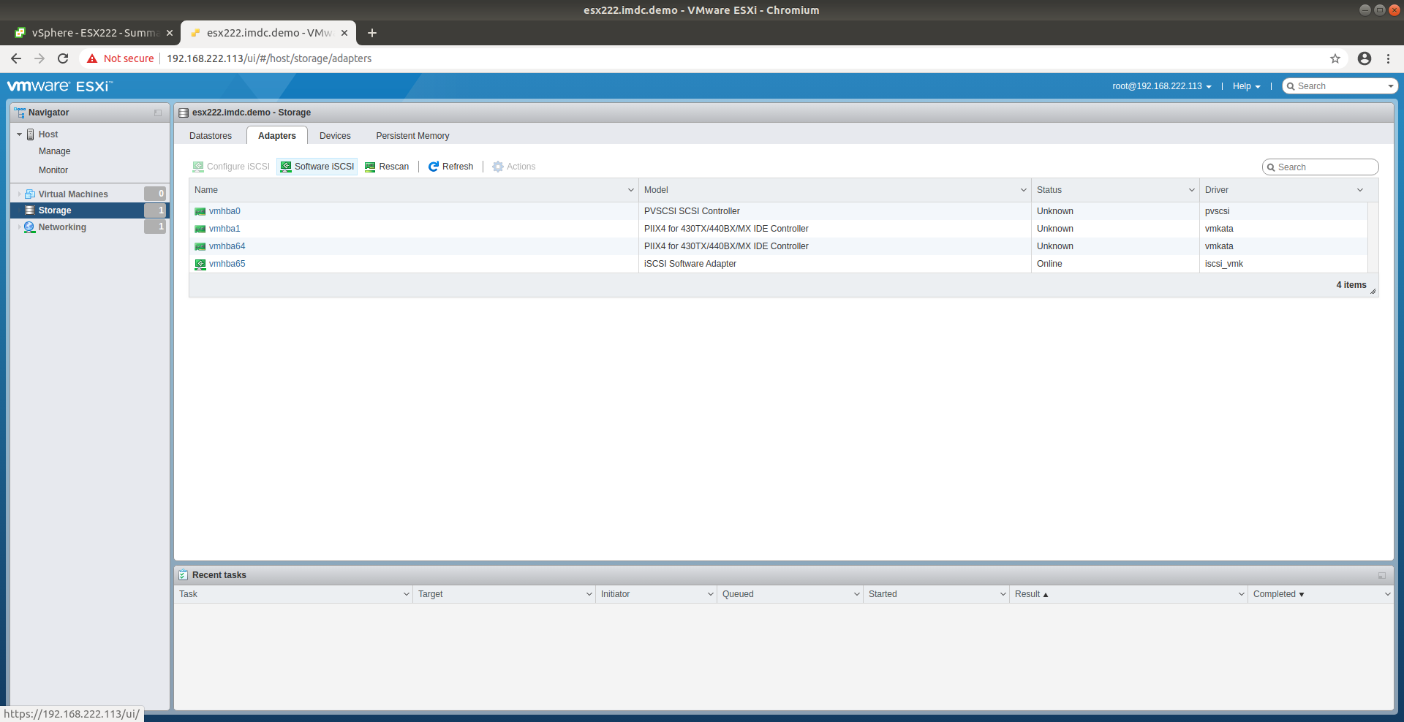

Az ISCSi engedélyezése után a virtuális adapter megtalálja az elérhető target-eket.

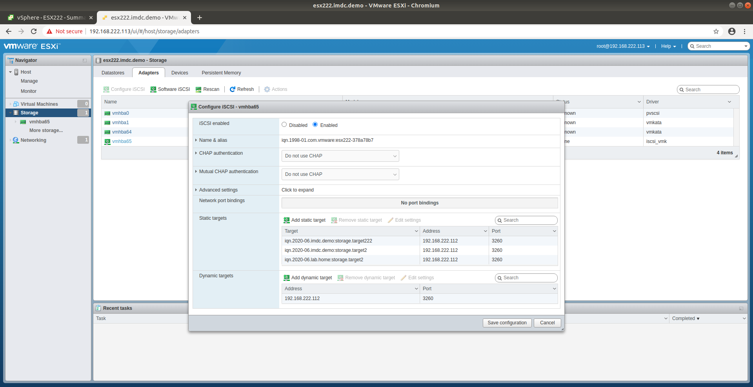

A Devices fülön tudom kiválasztani a meghajtót, a datastores-on formattálhatjuk.

